Родителям рекомендуется:

- провести с детьми индивидуальные беседы, объяснив важные правила, соблюдение которых поможет сохранить жизнь;

- решить проблему свободного времени ребенка, постоянно быть в курсе, где и с кем ваш ребенок, контролируйте место его пребывания;

- убедить детей, что вне зависимости от того, что произошло, вы должны знать о происшествии.



Необходимо объяснить детям

- некоторые факты никогда нельзя скрывать, даже если они обещали хранить их в секрете;

- объяснить, что нужно купаться только в отведенных для купания местах;

- изучить с детьми правила дорожного движения, езды на велосипедах, скутерах, мопедах, мотоциклах. Не забывать, что детям, не достигшим 14 лет, запрещено управлять велосипедом на автомагистралях и приравненных к ним дорогам, а детям, не достигшим 16 лет, скутером (мопедом);

- обратить внимание на возможные случаи возникновения пожаров из-за неосторожного обращения с огнем: детская шалость; непотушенные костры; не затушенные окурки, поджог травы;

- регулярно напоминать детям о правилах поведения. Сохранение жизни и здоровья детей - главная обязанность взрослых. **Три счастливых момента!**

**ПОМНИТЕ!!!**

- ответственность за жизнь и безопасность детей во время летних каникул несут родители (законные представители)!

- во избежание несчастных случаев мы должны принять все необходимые усилия, чтобы сохранить жизнь и здоровье наших детей.

- оставляя ребенка одного дома, нужно учить его самостоятельно определять степень опасности.

- расскажите детям, что спичками и утюгом можно обжечься, ножом – порезаться, а кипятком – ошпариться.

**Обязательно** расскажите ребенку о телефонах экстренных служб, позвонив по которым он, попав в сложную ситуацию, будет сориентирован специалистом службы спасения о дальнейших правильных действиях. Запомните!

**Телефоны службы спасения «01»,   
с сотового – «112» или «101»**

**Закон Красноярского края от 02.11.2000 N 12-961 «О защите прав ребенка»  
п.Б ч.3 ст.15**

Родители (лица, их заменяющие), обязаны принимать меры по недопущению нахождения детей, не достигших возраста 16 лет, в ночное время (с 22 до 6 часов в период с 1 октября по 30 апреля и с 23 до 6 часов в период с 1 мая по 30 сентября) без сопровождения родителей (лиц, их заменяющих) или лиц, осуществляющих мероприятия с участием детей:

- в общественных местах, в том числе на улицах, стадионах, в парках, скверах; в местах общего пользования жилых домов (межквартирных лестничных площадках, лестницах, лифтах, коридорах, технических этажах, чердаках, подвалах, крышах);

- на территориях, прилегающих к жилым домам, в том числе на детских площадках, спортивных сооружениях; на территориях образовательных организаций;

- на территориях аэропортов, вокзалов, пристаней; на пляжах; в зонах отдыха; в культовых зданиях и сооружениях; на автозаправочных станциях; в транспортных средствах общего пользования; на остановках общественного транспорта городского и пригородного сообщения; на объектах (на территориях, в помещениях) юридических лиц или граждан, осуществляющих предпринимательскую деятельность без образования юридического лица, которые предназначены для обеспечения доступа к сети "Интернет", организации компьютерных игр и лотерей, развлечений и досуга, а также для реализации услуг в сфере торговли и общественного питания (организациях или пунктах).

**Ответственность родителей (законных представителей):**

- привлечение к административной ответственности ( ч.1 ст.5.35 КоАП РФ);

- предупреждение или наложение административного штрафа в размере от 100 до 500 рублей.



**Ответственность несовершеннолетних:**

- доставление в отдел полиции, откуда родители смогут забрать его под расписку;

- подростка, систематически появляющегося в ночное время без присмотра родителей, поставят на контроль сотрудников ПДН.

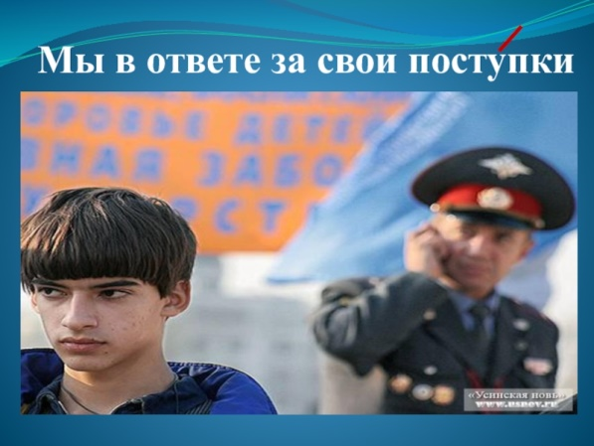

**Советы родителям:**

Совет первый: Заранее продумайте, как будут организованы каникулы;  
Совет второй: Прогулки, игры и спортивные занятия на свежем воздухе – вот лучший отдых.  
Совет третий: постарайтесь сделать все от вас зависящее, чтобы уберечь ребенка от различных травм.  
Совет четвертый: Необходимо соблюдать режим дня. И помните, что продолжительность непрерывного занятия за компьютером для детей в возрасте с 7 до 12 лет составляет 20 минут, а старше – не более 30 минут.  
Совет пятый: Чтобы каникулы стали временем восстановления и накопления сил вашего ребенка, необходимо, чтобы в его рационе было достаточно молочных и мясных продуктов, овощей, фруктов  
Совет шестой: Воспользуйтесь каникулами, чтобы проконсультироваться у педиатра, окулиста, стоматолога, ортопеда  
Совет седьмой Каникулы – самое подходящее время для экскурсий, совместного посещения музея, кинотеатра, бассейна и т.д.

**Очень важно для взрослых – самим правильно вести себя во всех ситуациях, демонстрируя детям безопасный образ жизни. Не забывайте, что пример взрослого для ребенка заразителен!**



**Управление образования администрации   
Ермаковского района  
Отдел опеки и попечительства несовершеннолетних**

**БЕЗОПАСНОЕ ЛЕТО 2024**

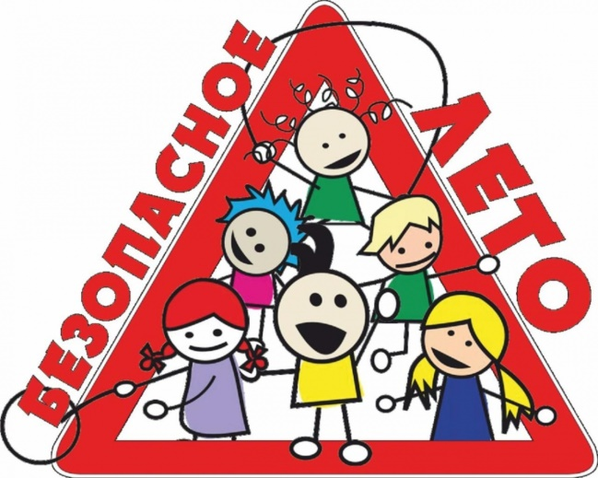

с. Ермаковское, 2024 год.